程序代码

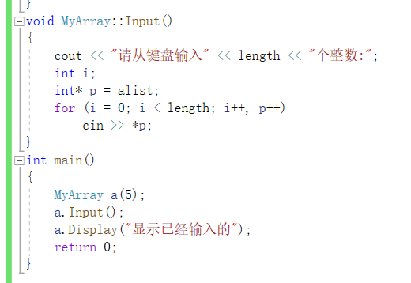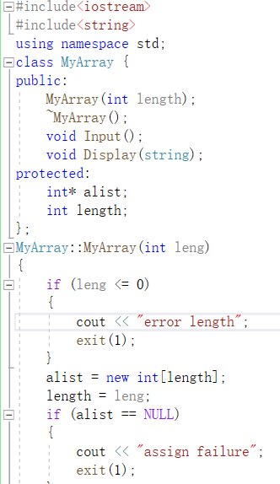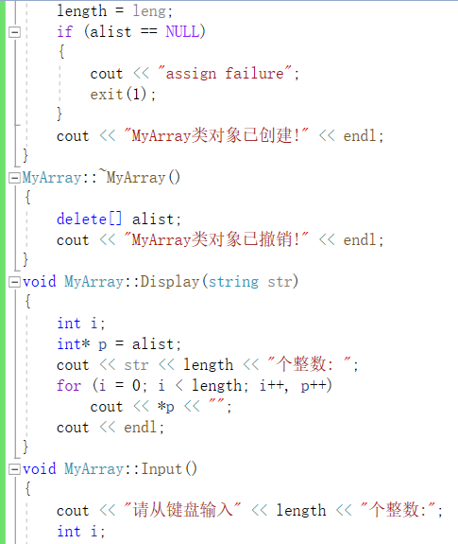

程序结果

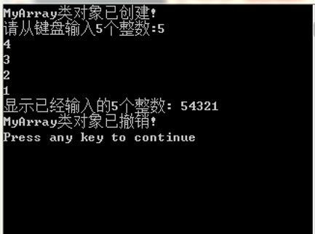

感想

构造函数调用顺序：先调用基类的构造函数，再调用对象成员构造函数，最后调用派生类的构造函数；析构函数的调用顺序：先调用派生类的构造函数，再调用对象成员构造函数，最后调用基类的构造函数；(与构造函数调用顺序相反)。

Copyright ©2021-2099 ChenLi. All rights reserved